

《计算机组成原理实验》
实验报告

（实验一）

学院名称 | ： | 数据科学与计算机学院
专业（班级） | ： | 16计算机类3班
学生姓名 | ： | 王凯祺
学号 |  | 16337233
时间 | ： | 2017 | 年 | 10 | 月 | 12 | 日

 |  |  | 成绩 | :
实验一 | ： | MIPS汇编语言程序设计实验

      - 实验目的
  - 掌握 MIPS 汇编语言（包括数据类型、寄存器、算术运算指令、程序控制指令、系统中断等）。
  - 能使用 MIPS 设计出一个简单的程序。
      - 实验内容
从键盘输入10个无符号字数或从内存中读取10个无符号字数并从大到小进行排序，排序结果在屏幕上显示出来。
      - 实验器材
电脑一台，PCSpim仿真器软件一套。
      - 实验过程与结果
  - 程序流程图
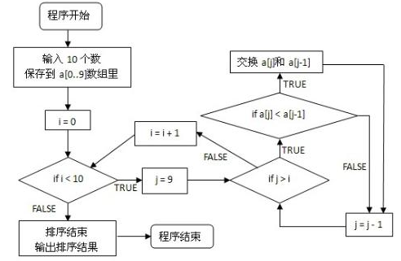
  - 设计的思想与方法
用冒泡排序来实现，每次从左到右扫描，若当前数小于右边的数，则交换，重复10次。这样第k次移动后，移到第11-k位置的数的都是前面11-k个数中最小的数。
  - 实验步骤
编写代码，编写一部分就调试一部分，查看寄存器的值是否正确，若正确则继续编写剩余的代码，否则查错直到程序正确运行。
  - 实验结果
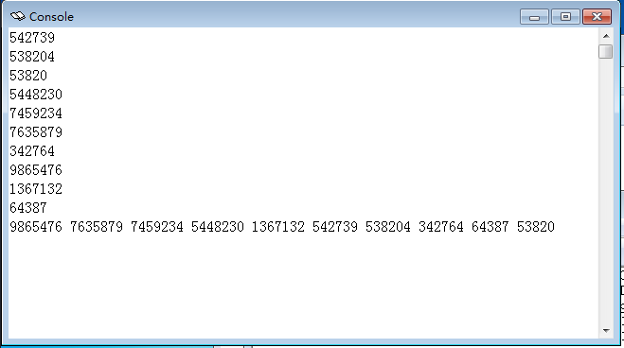
程序能正确运行，正确输出结果。
      - 实验心得
在整个实验中，最耗时间的是查指令（包括指令的符号以及用法）。查清楚指令之后，编写代码是相当简单的。在写了MIPS和x86的代码之后，我发现它们的区别太大了：
- MIPS仅支持寄存器与寄存器进行运算，而x86允许寄存器与存储器进行运算。
- MIPS只有代码段，而x86有四个段（数据段、堆栈段、代码段、扩展段）。
- MIPS使用大数端存储方式，x86使用小数端存储方式。
- MIPS没有标志位，而x86有标志位。相比之下，MIPS更加灵活，比如做一个小于的判断，MIPS可以指定任意寄存器存放返回值，而x86指定了CF, ZF等标志位存放返回值。
- MIPS的输入输出接口更加丰富。MIPS支持输入/输出整数、浮点数、字符、字符串，而x86仅支持输入/输出字符。相比之下，使用MIPS编写汇编程序，实在方便太多。

【程序代码】
.text
.globl main
main:
li $t0, 10
la $t1, data
read:
li $v0, 5 # 输入整数
syscall
sw $v0, 0($t1)
addi $t1, $t1, 4
addi $t0, $t0, -1
bne $t0, $zero, read

li $t0, 10 # $t0 为外循环计数器
l1:
addi $t0, $t0, -1
la $t1, data
li $t2, 9 # $t2 为内循环计数器
l2:
addi $t3, $t1, 4
addi $t2, $t2, -1
lw $t4, 0($t1) # 取数
lw $t5, 0($t3)
slt $t6, $t4, $t5 # 比较data[k]和data[k+1]
beq $t6, $zero, dnswap # 若data[k]<data[k+1]交换
move $t6, $t4 # 交换寄存器中的数
move $t4, $t5
move $t5, $t6
dnswap:
sw $t4, 0($t1) # 存数
sw $t5, 0($t3)
move $t1, $t3
bne $t2, $zero, l2
bne $t0, $zero, l1

li $t0, 10
la $t1, data
write:
lw $a0, 0($t1) # 取数，输出
li $v0, 1
syscall
li $a0, 32
li $v0, 11
syscall
addi $t1, $t1, 4
addi $t0, $t0, -1
bne $t0, $zero, write

li $a0, 0x0a
li $v0, 11
syscall
li $a0, 0x0d
li $v0, 11
syscall
li $v0, 10
syscall
.data
data: .word 0x00000000, 0x00000000, 0x00000000, 0x00000000, 0x00000000, 0x00000000, 0x00000000, 0x00000000, 0x00000000, 0x00000000

